REQUERIMENTO Nº 389/09

**De Providências**

“Quanto ao conserto da calçada defronte a viela ao lado numeral 136, na Rua Caiapós, no Jardim São Francisco”.

**Considerando-se** que, diversos munícipes procuraram por este vereador, solicitando por uma providência, quanto ao conserto da calçada defronte a viela ao lado numeral 136 na Rua Caiapós, no Jardim São Francisco (foto anexa), e

**Considerando-se** que, existe uma canaleta coberta, porém, com falta de placas de concreto, deixando uma parte aberta, podendo ocasionar acidentes como já ocorreu,

**REQUEIRO** à Mesa, na forma regimental, depois de ouvido o Plenário, oficiar ao Senhor Prefeito Municipal, solicitando-lhe providências junto ao setor competente, que providências sejam tomadas quanto ao conserto da calçada defronte a viela ao lado do numeral 136, na Rua Caiapós, no Jardim São Francisco.

Plenário “Dr. Tancredo Neves”, em 12 de fevereiro de 2009.

**José Luis Fornasari**

**“Joi Fornasari”**

-Vereador-

REQUERIMENTO Nº /09

**De Providências**

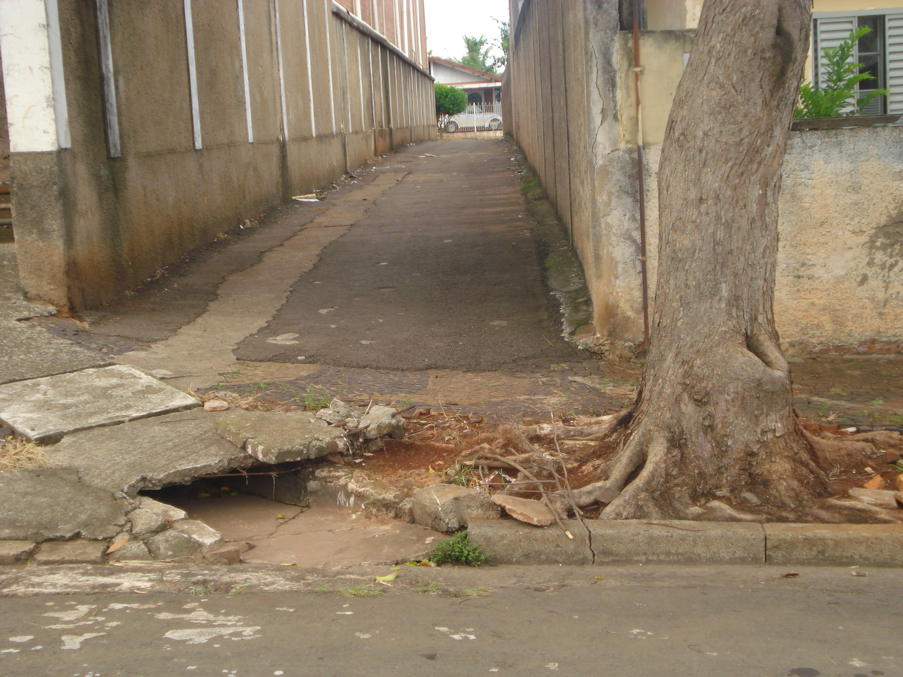

12/02/2009